**Nuôi dưỡng sức khỏe tinh thần của con: 5 điều bố mẹ cần biết**

**Nếu thể chất của trẻ cần được nuôi dưỡng bởi chế độ dinh dưỡng để phát triển khỏe mạnh thì tinh thần của trẻ cũng vậy, cần được nuôi dưỡng để trẻ sống hạnh phúc và trưởng thành hơn mỗi ngày. Do đó, bố mẹ hãy luôn ghi nhớ những điều sau để nuôi dưỡng sức khỏe tinh thần cho con:**

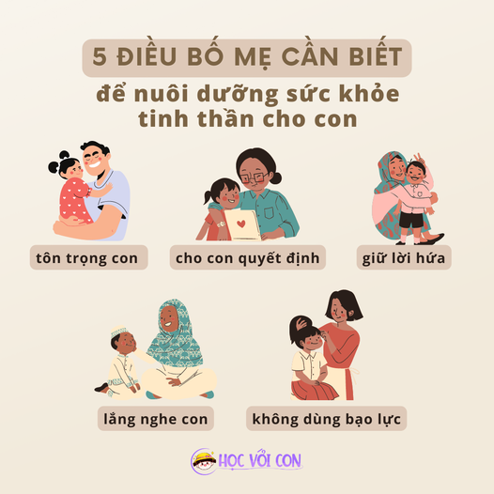

Nuôi dưỡng sức khỏe tinh thần của con: 5 điều bố mẹ cần biết

Tôn trọng con: Trong bất cứ mối quan hệ nào thì đều cần có sự tôn trọng lẫn nhau, bố mẹ đối với con cái cũng vậy. Nếu trẻ nhận được sự tôn trọng, trẻ cũng sẽ biết tôn trọng người khác.  
Để con tự quyết định: Khi con lớn dần, bố mẹ có thể hỏi ý kiến hoặc đưa ra các gợi ý để con tự lựa chọn. Đây là cách để con bạn biết tự lập sớm cũng như chịu trách nhiệm về quyết định của mình.  
Giữ lời hứa: Trẻ con sẽ học và làm theo những gì chúng thấy từ người lớn và môi trường sống. Do đó, bố mẹ hãy là những tấm gương để con cái học theo bắt đầu từ những điều nhỏ nhất như giữ lời hứa với con, đã nói thì sẽ làm, tuân thủ luật giao thông,...  
Lắng nghe trẻ: Việc được bố mẹ lắng nghe chính là cách nuôi dưỡng một đứa trẻ hạnh phúc. Ai cũng có nhu cầu được lắng nghe nên bố mẹ hãy dành thời gian lắng nghe con, từ đó giúp bố mẹ và con cái hiểu lẫn nhau hơn, tránh những xung đột, cãi vã không đáng có.  
Không giải quyết vấn đề bằng bạo lực: Việc bố mẹ dạy con bằng roi vọt theo ý nghĩ “thương cho roi cho vọt” là một quan niệm sai lầm. Phương pháp này một cách vô hình đã dạy con bạn giải quyết vấn đề bằng bạo lực. Hơn nữa, việc dùng bạo lực của bố mẹ có thể để lại những ám ảnh tâm lý và gây tổn thương tâm hồn của con. Do đó, thay vì dùng roi vọt, bố mẹ nên lắng nghe con, giảng giải cho con nhận ra lỗi lầm của mình.